**1.校徽标准版样**

**软 件 学 院**

**实践环节报告**

**课程名称： 软件工程实践一**

**课题名称： 校园交流平台**

**专 业： 软件工程（互联网应用开发与优化方向）**

**班 级： 软工互162**

**学 号： 201619160230**

**学生姓名： 姚秋实**

**指导教师： 贾晓辉**

**年 月 日**

# 第一章：系统需求及可行性分析

## 1.1项目背景

本交流平台基于前身人人网。通过每个人真实的人际关系，满足各类用户对社交、资讯、娱乐等多方面的沟通需求。把社交这个行为绑定在校园里，校内交流平台的出现在一定程度上解决了因为贴吧过于开放在校园内的一些弊端，比如你在里面说话老师也能看到。更重要的是你在校内可以相对清楚的了解白己周围的同学在说什么在做什么:人们总是喜欢直到一些身边介于熟和不熟的人隐私。这种模式就是帮助人窥探这些隐私的同时不对被窥探人产生打扰。

校内社交平台这一领域，空缺了许多年。近些年，随着大学招生名额的不断扩大，每年的大学生数目也在不断增加。在以前，学生们可以在人入网上迅速地找到校友或者认识一-些其他大学的学生从而达到交流的目的，而这一切都随着校内网的落幕而逐渐消失。虽然说社交通讯软件还是有很多，比如QQ，微信和微博。但是这每一款软件都不是针对学生的社交半台，并且这几个社交半台对于校园群体的功能也乏善可陈。因此我们决定制作一个大学生交流平台，在这个平台上用户可以迅速地寻找自己的校友，发布新鲜有趣的事，同时根据后期的发展，可扩展的范围可以随着用户体验的提升而夫拓展，比如进行学生之间学习之间的交流与沟通，生活上习惯的养成，也可以在不同大学之问建立一座桥梁，达到彼此沟通，从而推动教育事业的发展。

## 1.2：项目优势分析和可行性分析

1.目前市面上并无特别富有竞争力的校园交流平台网站或者app，并且几大社交平台例如QQ，微信它们对于校园交流的支持性并不是很好。

2.大学年年扩招，并且随着中国的发展，人们逐渐认识到了教育的重要性，因此以后每年的大学生会越来越多。根据国家统计局和教育部发布的最新数据显示，全国2018共有在校大学生人数为2695.8万，应届大学毕业生795万，普通本专科招生748.6万人，全国共有具有大学教育程度人口为1.9593亿人。在校大学生人数:2695.8万人。大学生逐渐成为一个不可忽视的群体，而且日益增长。

3.校内网已经为我们抬明了方向，它作为第一个做校内交流平台的企业为我们累计了宝贵的经验;与此同时地，它的失败也给我们了很多警示，我们既要参考它成功的经验，也要吸取它失败的教训。

## 1.3：参考资料

《软件工程》--陈明编著 清华大学出版社

《数据库系统概论》--周奕编著 清华大学出版社

《Visual Basic程序设计教程》 —— 曾强聪 编著 中国水利水电出版社

# 第二章：项目分析

## 2.1：系统UML建模

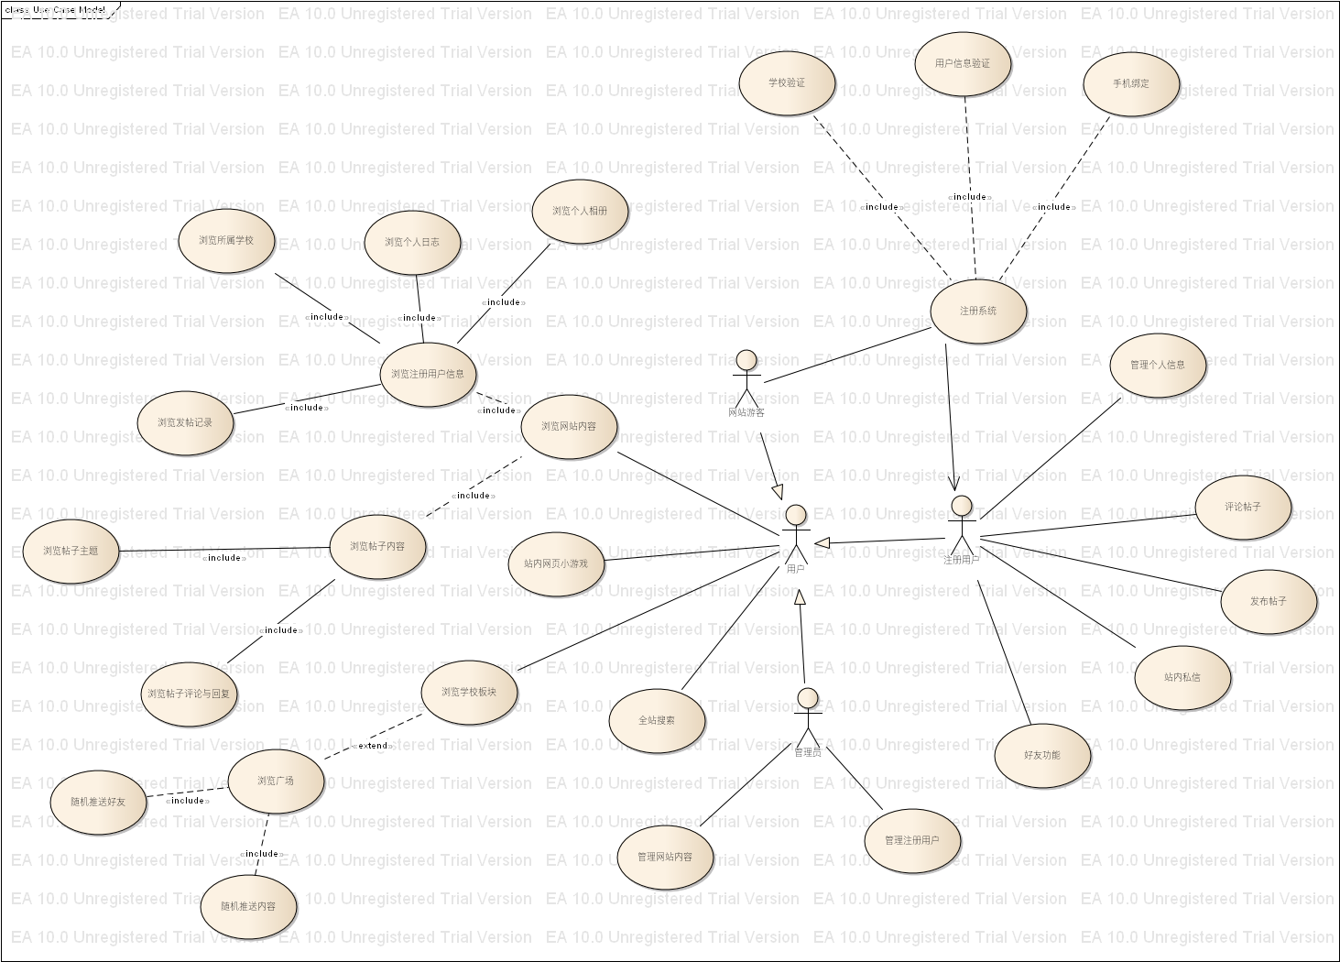

图 1 UML用例图

针对实际的效果，我们做出了一下的UML用户实例图，以便对整个系统有一个直接了当的大体了解。并附例包含三参与方的功能交互。

## 2.2：个人UML建模展示

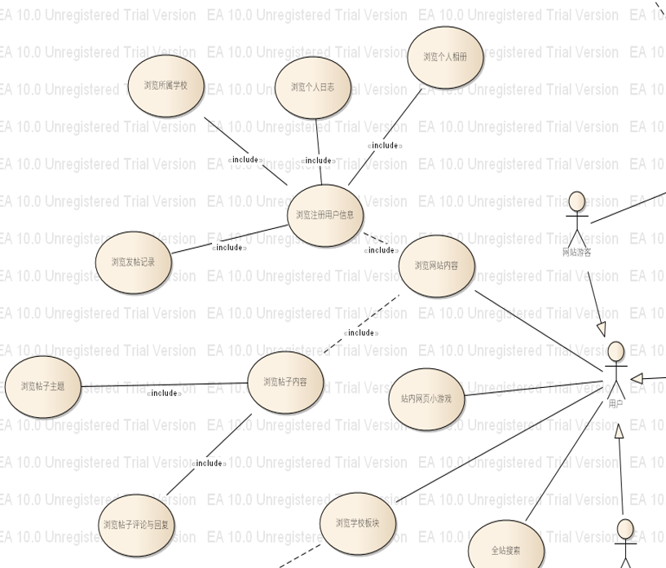

用户的基本功能展示

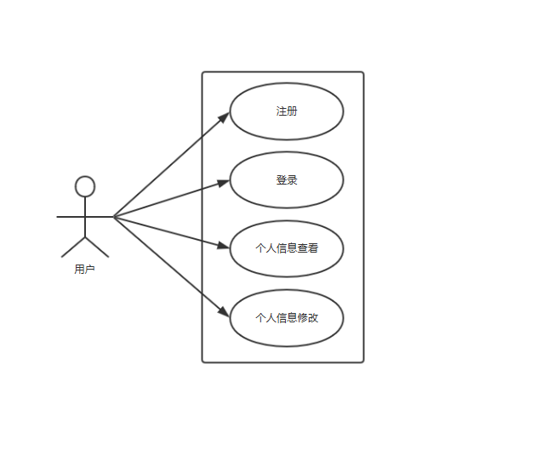

图为基本用户功能

同时，管理员也应该具有相似的功能，对待管理员就是管理该系统所有用户的管理中心，用户的功能，管理员都可以查询到，可以根据日期查询所有用户的记录还可以根据用户的昵称进行查询记录。

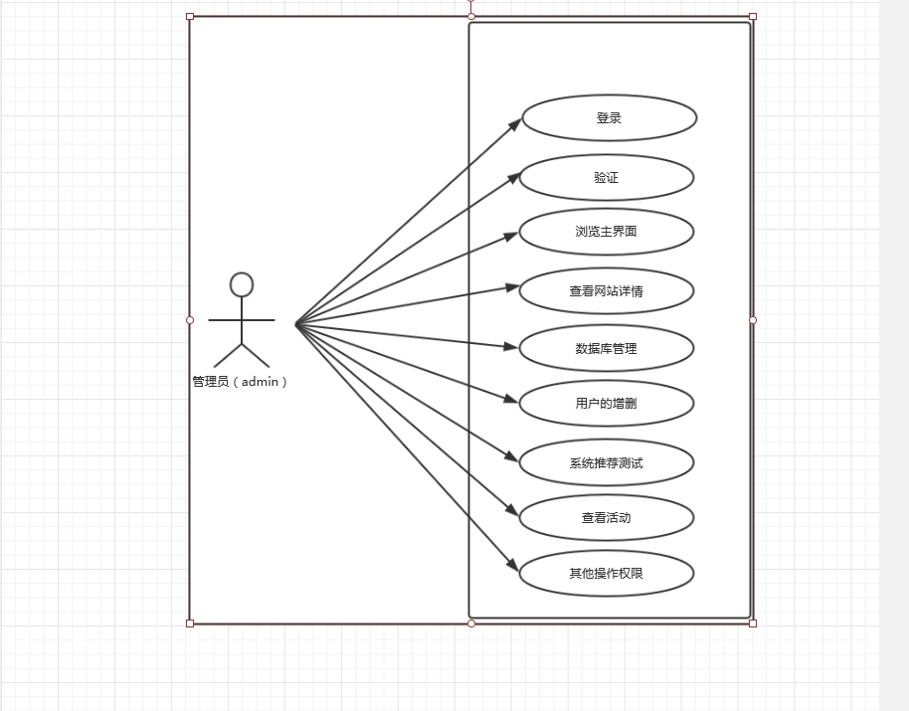

图为管理员操作基本权限用例图

# 第三章：系统整体结构

### 3.1 项目要达到的目标

本项目设定的目标如下：

1. 系统能够提供友好的用户界面，使操作人员的工作量最大限度的减少。
2. 系统具有良好的运行效率，能够提高生产率的目的。
3. 系统应有良好的 可扩充性，可以容易的加入其它系统的应用。
4. 平台具有一定的灵活性、超前性。
5. 通过这个项目可以锻炼自己的开发能力和项目的管理能力。

### 3.2 系统整体结构

根据我们的调研，我们确定该系统主要分为三大模块功能：用户系统和管理员系统以及客服系统。

1. 用户系统主要包括的功能：用户登录、用户浏览、用户游戏参与、查看帖子和网页浏览等。
2. 管理员系统主要包括的功能：管理员登录、查看所有用户游戏记录和所有用户的帖子信息等。

### 3.3．系统需求分析

我们采用面向对象分析作为主要的系统建模方法，使用UML作为建模语言。UML为建模活动提供了从不同角度观察和展示系统的各种特征的方法，在UML中，从任何一个角度对系统所作的抽象都可能要几种模型来描述，而这些来自不同角度的模型图最终组成了系统的映像。

Use Case 描述的是“actor”是如何与系统交互来完成工作的。Use case 模型提供了一个非常重要的方式来界定系统边界以及定义系统功能，同时，该模型还可以派生出动态模型。

设计use -case模型时，我们遵循以下的步骤：

第一步，识别出系统的“actor”。Actor可以是用户、外部系统，甚至是外部处理，通过某种途径与系统交互。重要的是着重从系统外部执行者的角度来描述系统提供了哪些功能，并指明这些功能的执行者是谁。尽可能的确保所有的actor上都被完全识别出来。

第二步，描述主要的Use case。可以采取不断的问自己“这个执行者究竟想通过系统做什么？”来准确的描述Use case。

第三步，重新审视每个Use case，为他们下个详尽的定义。

#### 3.3.1： 角色（Actor）定义

角色或者执行者指与系统产生交互的外部用户或者外部系统。

##### 3.3.1.1：用户

用户也就是该系统中的玩家，这个actor主要是通过客户端注册登陆后，充值购买彩票、提现、查看个人投注记录和查看个人报表等功能。

##### 3.3.1.2：管理员

管理员就是管理该系统所有用户的管理中心，用户的查看修改等功能，管理员都可以查询到，可以根据日期查询所有用户的记录还可以根据用户的昵称进行查询记录。

##### 3.3.1.3 ：数据库

数据库是一个与系统产生交互的外部系统，这个actor负责系统的数据查询、增加、删除和修改等数据库操作。

#### 3.1.2：类的分析

大学生交流平台总体而言,分为首页和个人主页.其中首页可以看到许多新鲜事情,而个人首页主要针对个人而言,这样就有利于实现多种的功能的不同应用。

 从功能来看,大学生交流平台不仅提供类似于Facebook的交友功能,而且采取了灵活的页面代码自定义功能,使个人的页面丰富多彩.主导航的作用是提供用户一个快捷方式，方便用户的点击查找。

作为一个叫交流网站，大学生交流平台主要提供日志、相册、好友、即时聊天、群、社区、站内信、校友录、分享等等功能，基本囊括了时下热门和不热门的所有功能，通过这些功能的集合，用户可以实现：

⑴、日志，分享自己的心情和观点，除了具备普通的博客功能外，还有自动通知好友、推荐以及及时反馈别人的点评的功能；

⑵、相册，提供一般的相册服务，上传照片与人分享，并对其尽行管理；

⑶、好友，通过大学生交流平台，可以轻松找到许久不曾联系的昔日好友，可以根据自己的偏好主动去搭讪自己想认识的朋友；

⑷、即时聊天；

⑸、群、校友录都是常用的功能；

(6)、大学生交流平台与其它网络服务的最大差异就在于其弥补了传统网络人际传播可信度低的弊端，用户实名注册，上传的个人资料也比较真实。通过网站提供的搜索、推荐和根据用户登记的资料挑选可能相识、同兴趣的人认识，就可以让用户认识更多人。按六度分割理论，按此方法，任何人都可以与世界上其他人联系上。

优势：

1：基于真实身份的好友间的互动

2：一对多的通讯管理方式

3:大学生交流平台最大的优势——多媒体属性 也就是为用户提供新鲜事、日志、相册、礼物、分享、社交游戏、公共主页等丰富的产品，用户可以在人人网上获取有价值的资讯，分享好友们的照片；也可以在好友生日时送上一份温馨的虚拟礼物，还能在社交游戏中与大家一决高下**。**

基于对项目的业务需求的分析，通过先识别分析类，从中找出可能成为的类，再通过潜在类是否应该使用的特征，即：保留信息；所需服务；多个属性；公共属性；公共操作；必要需求六个方面进行判断，最后再次分析，完成分析类的UML建模。我们将系统中类里的用户和管理员分为两大类：

#### 3.1.3：分析类的UML建模

针对游戏类的操作分成两种

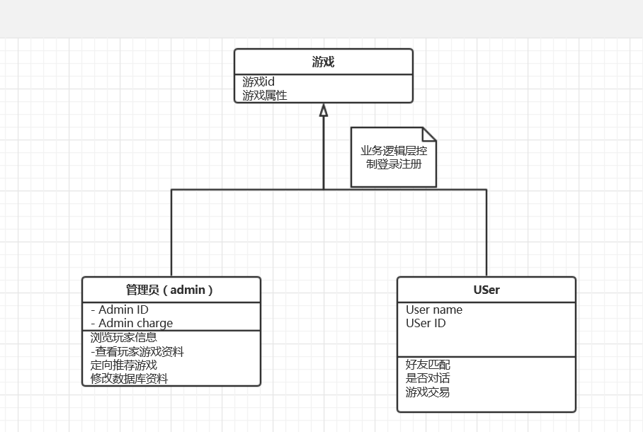

图为游戏控制类

依据上述分析可发现交流系统中，类对象主要是用户的各个信息。根据功能的划分不同，可以将功能分为用户的功能，和管理员的功能。在网页活动中，不同的角色功能也不同，对于普通用户也就是常用的学生一类，最大的功能就是对空间的操作以及回复的信息因此得到的类图如下：

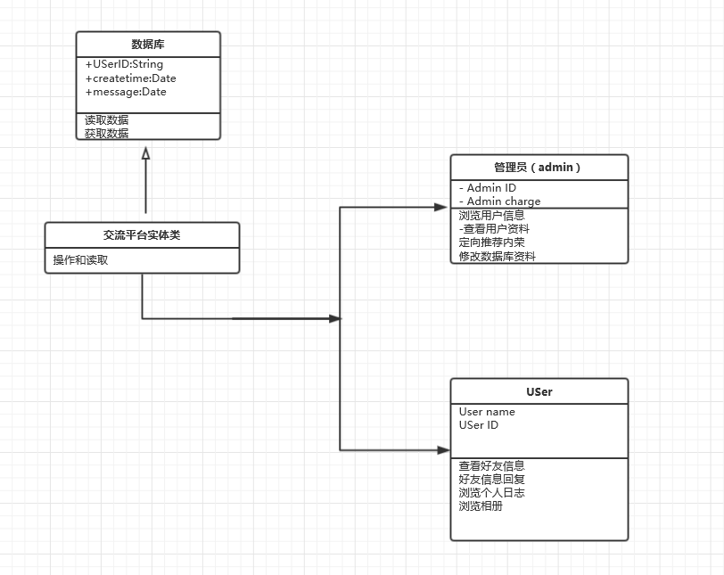

个人空间展示类图

针对管理员的特殊群体，还应该有关联信息处理类等。

# 第四章．用例规约与流程图

## 4.1：基本用例规约

在这一章中主要目的是阐述基本用户事件顺序，以及状态的反馈。

|  |  |
| --- | --- |
| **名称** | **登录注册** |
| **用例** | 通过注册登陆系统进行登陆或注册操作。 |
| **主参与者** | 任何游客。 |
| **情景目标** | 从任何渠道登陆进本网站并浏览网站内容。 |
| **前提条件** | 必须拥有手机号或者邮箱来进行注册，密码必须是数字加字母组合,最短为8位；登陆时必须输入正确的账号与密码。 |
| **触发器** | 用户想要体验更加丰富的内容。 |
| **场景** | 1用户进入大学生交流中心网站。  2用户想要享用注册用户的功能。  3用户尚且不是注册用户。  4用户进行注册，输入注册邮箱或者手机号进行注册，成为注册用户。  5用户输入他的登陆账号，账号为用户注册时的邮箱或者手机号。  6用户输入密码，密码长度至少为8位，且数字字母混合。  7用户登陆成功，返回至网站主界面。  8现在用户可以享受注册用户的核心功能了。 |
| **异常处理** | 1. 账号或密码不正确或不被确认----查看用例“确认账号和密码”。 2. 注册时账号已经存在----用户必须换一个验证方式。 |
| **使用频率** | 低。 |
| **参与者的连接渠道** | 通过基于个人计算机的浏览器和互联网连接到大学生交流中心网络平台。 |
| **未解决的问题** | 1. 足够安全吗？是否能防止注入式攻击？ 2. 用户如果无法通过找回密码来登陆，则该如何解决？是否要增加一个账号申诉？ |

表 4- 1 注册登陆用例

|  |  |
| --- | --- |
| 名称 | 信息验证 |
| **用例** | 进行验证。 |
| **主参与者** | 任何游客。 |
| **情景目标** | 想要注册或者登陆进大学生交流中心网络平台。 |
| **触发器** | 用户已经输入账号与密码。 |
| **场景** | 1. 账号密码正确则返回。 2. 错误用户可以选择找回密码。 3. 系统会发送给用户注册邮箱或注册手机一份验证消息。 4. 用户输入验证消息。 5. 验证成功则用户可以重置密码。   6.重置完成后返回至登陆页。 |
| **异常处理** | 1.验证失败----用户继续验证或者退出。 |
| **使用频率** | 极低。 |
| **次要参与者** | 系统管理员。 |
| **参与者的连接渠道** | 通过基于个人计算机的浏览器和互联网连接到大学生交流中心网络平台。 |
| **未解决的问题** | 1. 如何从技术层面上实现给用户验证邮箱或验证手机发送验证信息？ 2. 如何传输密码文？ |

表 4- 2 确认账号和密码用例

|  |  |
| --- | --- |
| 名称 | 选则游戏 |
| **用例** | 用户选择学校版块。 |
| **主参与者** | 任何游客。 |
| **情景目标** | 用户在室外直接进行游戏 |
| **前提条件** | 无。 |
| **场景** | 1. 用户进入大学生交流中心网络平台。 2. 用户进入了游戏版块。 3. 系统显示所有游戏分区 4. 用户选择一个分区进入。 5. 系统显示这个学校的所有内容：包括所有游戏，玩家资料 6. 系统对所有游戏进行排序，热度高者排在上层。 7. 用户可以根据游戏分类进行筛选，选则自己喜欢进行的游戏 8. 用户可以搜索游戏内包含关键字的游戏 9. 过滤条件输入完成后，系统会根据过滤条件重新显示，热度高者依然排在上层。 10. 用户选择一个游戏。 11. 用户可以选则·是否进行随机匹配 12. 用户可以进行选则游戏进行好友对战   13用户可以查看对战玩家信息  14用户进入游戏可以查看玩家排名  15用户可以进行在好友中查看排名消息  16用户对游戏有是否投诉建议 |
| **异常处理** | 1. 用户在没有登陆的情况下进行了选择游戏，并跳转至登陆页，参考用例“注册登陆”。   2.用户没有找到他想进入的游戏板块----用户可以提交问题给管理员，或者浏览推送内容，后台进行处理 |
| **使用频率** | 中等。 |
| **次要参与者** | 系统管理员，其他用户。 |
| **次要参与者的连接渠道** | 通过基于个人计算机的浏览器和互联网连接到大学生交流中心网络平台。 |
| **未解决的问题** | 技术层面上实现推荐算法。 |

表 4- 3 用户游戏广场用例

|  |  |
| --- | --- |
| 名称 | 游戏推送 |
| **用例** | 推送一些具有特色的游戏，不同于主页。 |
| **主参与者** | 任何游客。 |
| **情景目标** | 用户浏览推送内容。 |
| **前提条件** | 用户没有进入任何校园版块。 |
| **场景** | 1. 如果用户没有登陆，则系统随机推送高热度的游戏。 2. 如果用户没有登录，则系统随机推送一些新游戏。 3. 如果用户已经登陆，则系统根据用户的浏览历史与用户画像来有针对性地推送高热度的游戏。 4. 系统会继续推送一些其他用户，让用户可以加他们为好友，   或匹配是否进行游戏。  5用户选择游戏进行浏览或是否参与游戏 |
| **异常处理** | 1用在没有登陆的情况下进行了选择游戏，并跳转至登陆页，参考用例“注册登陆”。  2.用户没有找到他想进入的游戏板块----用户可以提交问题给管理员，或者浏览推送内容，后台进行处理 |
| **使用频率** | 低。 |
| **参与者的连接渠道** | 通过基于个人计算机的浏览器和互联网连接到大学生交流中心网络平台。 |
| **次要参与者** | 系统管理员。 |
| **参与者的连接渠道** | 通过基于个人计算机的浏览器和互联网连接到大学生交流中心网络平台。 |
| **未解决的问题** | 技术层面上实现推荐算法。 |

表 4- 4 游戏内容推送用例

|  |  |
| --- | --- |
| 名称 | 游戏反馈 |
| **用例** | 用户 |
| **主参与者** | 注册用户。 |
| **情景目标** | 用户在登录游戏看是否有消息推送 |
| **前提条件** | 用户已经进入游戏用户已经是登陆状态。 |
| **场景** | 1. 用户游戏推送 2. 用户选则是否邀请好友游戏 3. 用户处理好友的消息 4. 用户处理系统推送的消息 |
| **异常处理** | 1用在没有登陆的情况下进行了选择游戏，并跳转至登陆页，参考用例“注册登陆”。  2.用户没有找到他想进入的游戏板块----用户可以提交问题给管理员，或者浏览推送内容，后台进行处理 |
| **优先级** | 必须在基础功能之后实现中等优先级。 |
| **使用频率** | 极高。 |
| **参与者的连接渠道** | 通过基于个人计算机的浏览器和互联网连接到大学生交流中心网络平台。 |
| **次要参与者** | 系统管理员。 |
| **次要参与者的连接渠道** | 通过基于个人计算机的浏览器和互联网连接到大学生交流中心网络平台。 |

表 4- 5游戏反馈用例

|  |  |
| --- | --- |
| 名称 | 浏览空间动态 |
| **用例** | 用户 |
| **主参与者** | 注册用户。 |
| **情景目标** | 用户进入空间查看其他好友动态 |
| **前提条件** | 用户已经是登陆状态。 |
| **场景** | 1：登陆用户点看感兴趣好友主界面  2：登录用户查看感兴趣好友的最近帖子  3：点击是否回复  4：可以根据好友的帖子进行一部分的删选和转发  5：查看好友的实时动态消息例如可以查看好友最近浏览的新闻，或者最紧听的歌曲。  6：可以在目标好友准许的情况下查看其个人相册 |
| **异常处理** | 1用在没有登陆的情况下进行了选择游戏，并跳转至登陆页，参考用例“注册登陆”。  2.用户直接进入不让进的空间，直接被拒接，不能看到其被封锁的空间，以及其他动态。 |
| **优先级** | 必须在基础功能之后实现中等优先级。 |
| **使用频率** | 极高。 |
| **参与者的连接渠道** | 通过基于个人计算机的浏览器和互联网连接到大学生交流中心网络平台。 |
| **次要参与者** | 系统管理员。 |
| **次要参与者的连接渠道** | 通过基于个人计算机的浏览器和互联网连接到大学生交流中心网络平台。 |

表 4-6空间信息访问的用例

## 4.2：时序图

a)用户登录时的UMLshixu图：

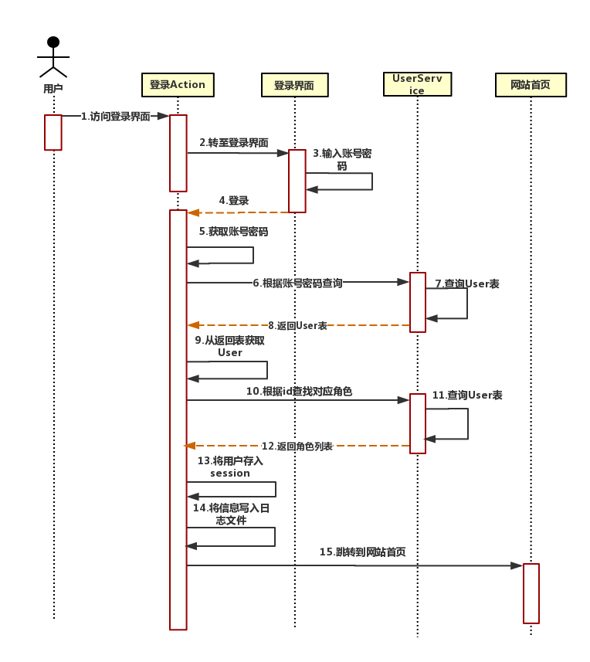

图 4- 1 用户登陆时序图

b)用户在注册账户时的UML时序图：

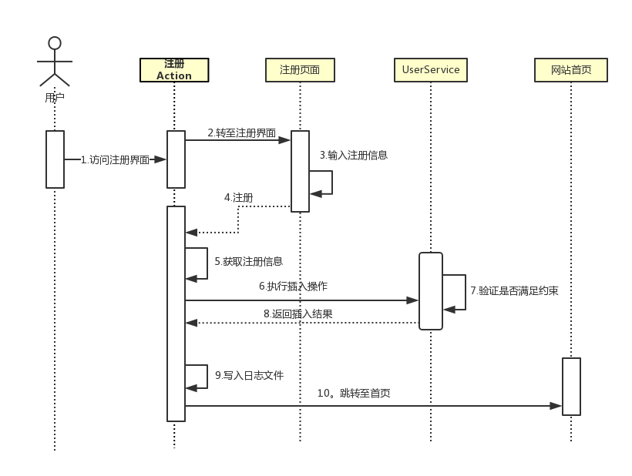

图 4- 2 用户注册时序图

c)用户在浏览大学生交流平台广场时的UML时序图

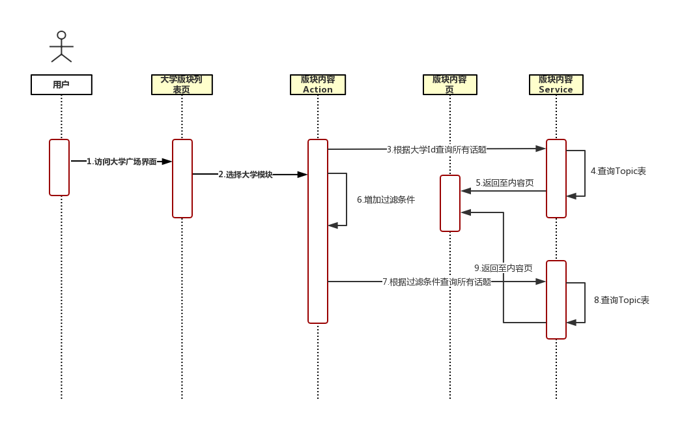

图 4- 3 浏览大学广场时序图

d)用户在游戏界面进行操作活动时的时序图

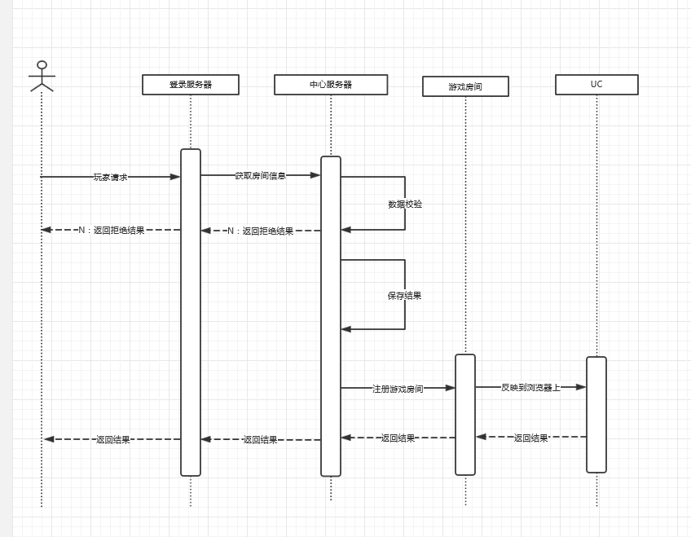

图 4- 4 用户回复流程图

# 第五章：数据库设计

## 5.1： 系统ER图

管理员

游戏

用户

管理

查看

选择

网页空间

图A-11大学生交流系统E-R图

可以设计出能够满足用户需求的各种实体，这些实体包含各种具体信息，通过相互之间的作用形成数据的流动。设计规划出的实体有：管理员信息实体、注册用户信息实体、用户游戏实体，空间帖子实体和常见问题实现。

根据ER图可以抽象出如下表，用户信息表，游戏信息表，管理员信息表，帖子内容表。其中字段名称以及数据类型如下表所示：

（1）用户信息表：

主要完成对用户的一些基本信息进行了解。它主要包括用户的个人信息、编号、名称、个人简介。

表4-1用户信息表

|  |  |  |  |  |
| --- | --- | --- | --- | --- |
| 编号 | 字段名 | 字段类型 | 字段长度 | 备注 |
| 1 | 个人信息 | varchar | 10 |  |
| 2 | 编号 | char | 10 |  |
| 3 | 名称 | varchar | 10 |  |

（2）游戏信息表：

主要完成对游戏的一些信息进行概括。它主要包括编号、名称、玩法信息、玩法介绍。

表4-2游戏信息表

|  |  |  |  |  |
| --- | --- | --- | --- | --- |
| 编号 | 字段名 | 字段类型 | 字段长度 | 备注 |
| 1 | 编号 | char | 10 |  |
| 2 | 名称 | varchar | 10 |  |
| 3 | 玩法信息 | varchar | 20 |  |
| 4 | 玩法介绍 | Varchar | 20 |  |

（3）管理员信息表：

主要完成管理员的信息。它主要包括编号、昵称。

表4-3管理员信息表

|  |  |  |  |  |
| --- | --- | --- | --- | --- |
| 编号 | 字段名 | 字段类型 | 字段长度 | 备注 |
| 1 | 编号 | char | 10 |  |
| 2 | 昵称 | varchar | 10 |  |

（4）帖子信息表：

记录用户回读帖子的关系。它主要包括用户.回复对象，帖子内容，帖子时间。

表4-4帖子信息表

|  |  |  |  |  |
| --- | --- | --- | --- | --- |
| 编号 | 字段名 | 字段类型 | 字段长度 | 备注 |
| 1 | 用户 | char | 10 |  |
| 2 | 回复对象 | char | 10 |  |
| 3 | 帖子内容 | char | 10 |  |
| 4 | 帖子时间 | Char | 10 |  |
|  |  |  |  |  |

## 5.2 ：系统功能结构图

注册登录

在线聊天

在线匹配

选择好友

查看游戏状态

综合概述

用户信息

日志

帖子

相册

大学生交流系统系统

游戏模块

浏览网页内容模块模块

图为交流平台中 游戏模块与浏览网页模块的功能结构图

# 第六章：界面原型图

系统首页前就是注册登录页面，实现用户的注册登录。用户注册登录的界面如下图：

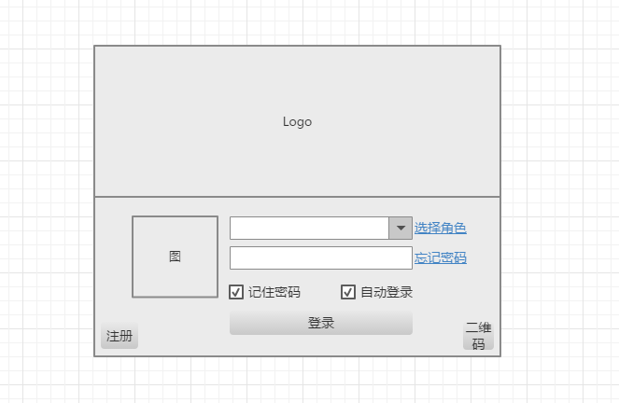

图A-13 登陆页面

这个界面有俩个功能，可以登录注册，在点击注册模块时就来到注册的页面即图A-14，输入自己要注册的帐号密码点击确定后就来到新的页面即图A-14，来完善新的信息资料达到完整的注册。点击完成注册按钮就是注册成功。

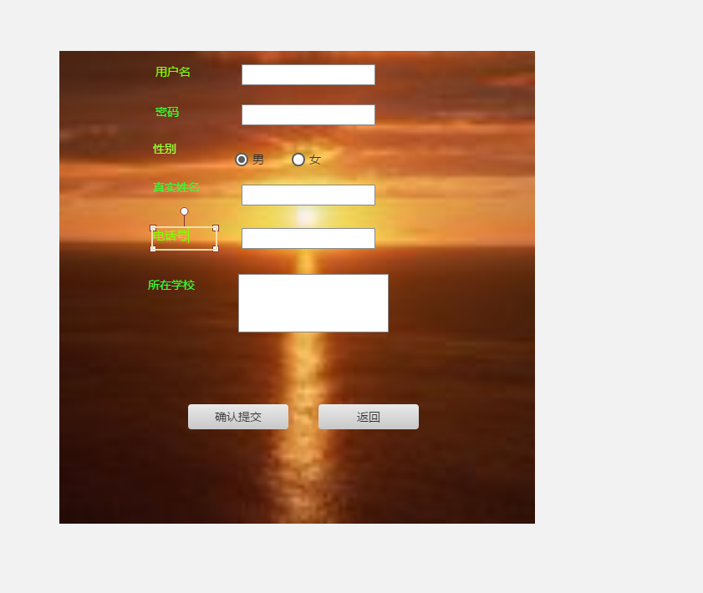

图A-14 注册页面

注册成功后来到登录页面即图A-13，输入注册的帐号密码点击提交方可登入系统首页即图A-17。

如果用户忘记密码可以点击登录页面的忘记密码的按钮，会弹出新的页面即图A-16，输入用户当初注册的绑定的手机，获取验证码通过登录就可以重新设置新的密码。

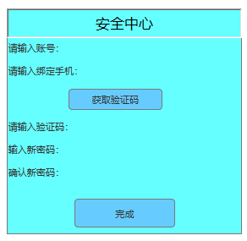

图A-16 安全中心

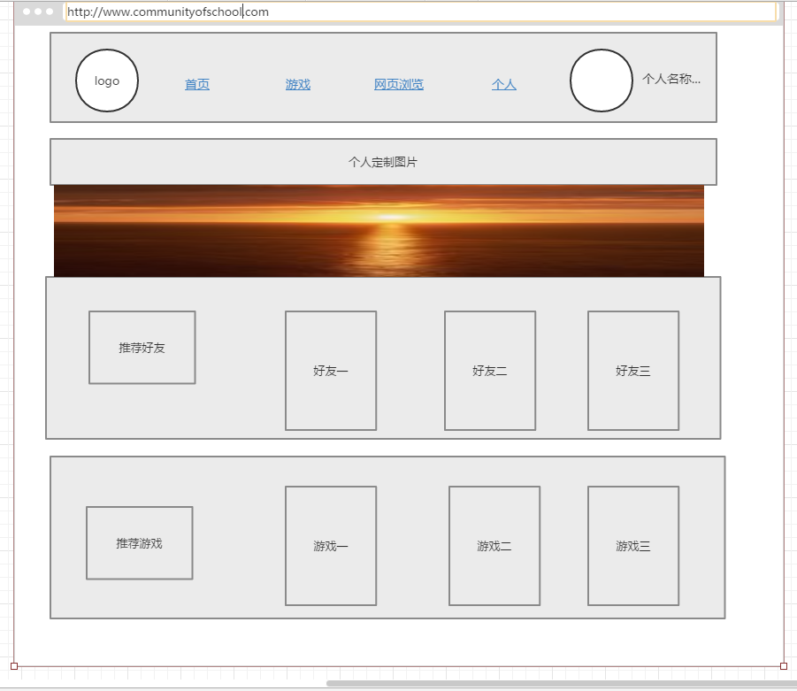

图A-17首页

下面我们来介绍一下主页面的功能，首先输入账号密码选择登陆角色进入如图所示的页面，这个界面主要是发现功能，上部分浏览需要的功能，点击游戏进入游戏界面，选择游戏进入。如图A-18

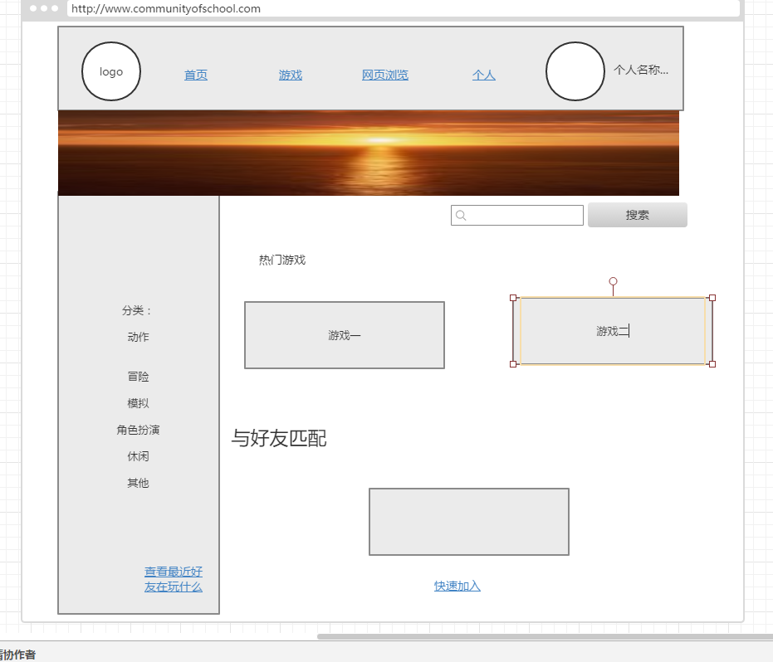

图A-18游戏选择进入界面

管理员输入帐号密码直接登陆到管理员系统首页即图A-19，可以看到有很多的管理员的很多功能。

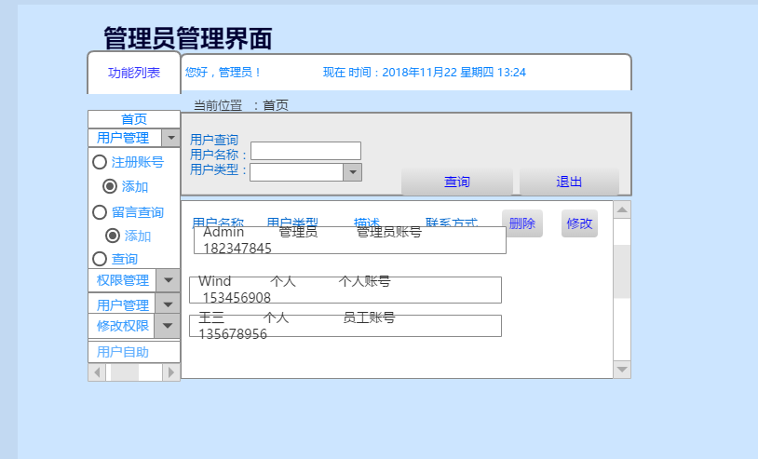

图A-19 管理员管理界面

然后我们来看下网页浏览，这个功能主要是浏览关于自己感兴趣的内容，或者观看其他学校有没有可以吸引的兴趣而引起共鸣。这个功能是可扩展的，也可以加入在线课堂，或者在线学习等功能，吸引更多的名校学子加入。

点开还可以分为个人博客，发表自己的见解。在活动界面可以观看自己想参与或者想借鉴的节目，使之达到足不出户，便之天下闻的目标，也方便各个学校之间相互沟通。在各个兴趣小组中相互讨论，最大的好处就是突破学校的限制，唯天下之大，放置本兴趣圈，把所有人联系起来。如图A-20所示：

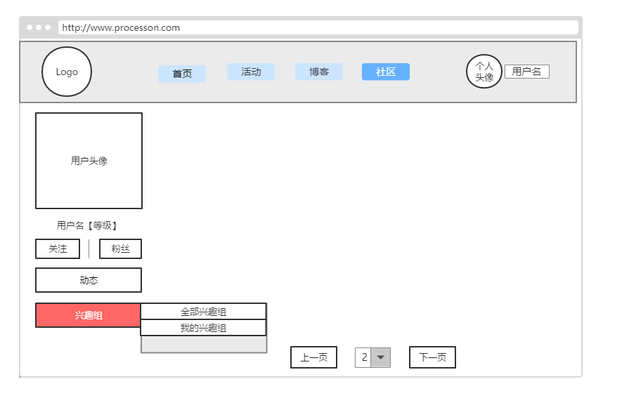

图A-20 网页浏览界面

# 第七章：测试用例

软件测试是用来发现系统与用户需求不符合的过程。测试方法分为，白盒测

试和黑盒测试。

白盒测试是对软件过程性细节做出细致的检查。这样的方法是把测试对象看做是一个打开的盒子，它允许测试人员利用程序内部的逻辑结构以及有关的信息，设计或者选择测试用例，对程序所有的逻辑路径进行测试。通过在不同的节点来检查程序的状态，确定实际状态是否与预期达成一致。因此，白盒测试又称为结构测试或者是逻辑测试。白盒测试主要是想对程序模块进行如下检查。

1．对程序模块的所有独立的执行路径至少测试一遍。

2．对所有的逻辑判定，取“真"或者取“假"的两种情况至少能测一遍。

3．在循环的边界和运行的界限内执行循环体。

4．测试内部数据结构的有效性，等等。

本次系统测试主要是选择黑盒测试，软件的黑盒测试意味着测试要在软件的接口处进行。这样的方法是把测试对象看成一个黑盒子，测试人员完全不考虑程序内部的逻辑结构和内部属性，只是根据程序的需求规格说明书，检查程序的功能是否符合它的功能说明。因此黑盒测试又叫功能测试或者数据驱动测试，黑盒测试主要是为了发现以下几类错误：

1．是否有不正确或遗漏的功能

2．在接口上，输入是否正确的接受，能否输出正确的结果

3．是否有数据结构错误或外部信息(例如数据文件)访问错误。

4。性能上是否能够满足要求。

5．是否有初始化或者终止性错误。

测试过程遵循从小范围测试到大范围测试的原则，先开展单元测试，然后是集成测试，最后第三方的独立测试。

在此次测试中，我们计划对用户和管理员分别进行测试，发现在编码过程中是否存在的逻辑错误，以达到系统的正常运行。

如下图7.1和7.2所示：

|  |  |  |  |  |
| --- | --- | --- | --- | --- |
| **项目名称：大学生交流平台** | | **测试人员：姚秋实，苗子健，陈业锟** | | |
| **测试模块** | **测试步骤** | **输入数据** | **期望结果** | **测试结果** |
|  | 1. 进入主界面 2. 选择角色 3. 查看页面变化 | 无 | 主界面显示正常，所有信息完整，页面转换正常。 |  |
| 注册 | 1. 用户没有注册登录 2. 无法进入主页面 | 无 | 提示建议用户注册登录 |  |
| 1.用户进入注册页面  2.输入注册所需要的信息  3.点击提交 | 无 | 提示用户注册成功且可进行登录 |  |
| 登陆 | 1用户进入主页面   1. 输入用户名和密码 2. 点击登陆 | 用户名：网二  密码：123456 | 提示用户登陆成功，进入主页面。 |  |
| 选择网页 | 1.进入网页浏览页面  2.选择推荐信息  3.点击浏览 | 点击感兴趣的页面 | 显示对应查询条件的推荐结果。 |  |
| 选择进入的游戏 | 1.进入游戏显示页面  2.选择想玩的游戏  3.点击显示 | ，Malian | 显示对应查询的显示结果。 |  |

表7.1普通测试

|  |  |  |  |  |
| --- | --- | --- | --- | --- |
| **项目名称：大学生交流平台** | | **测试人员：姚秋实，苗子健，陈业锟** | | |
| **测试模块** | **测试步骤** | **输入数据** | **期望结果** | **测试结果** |
|  | 1. 进入主界面 2. 选择角色   3.查看页面变化 | 无 | 主界面显示正常，所有信息完整，页面转换正常。 |  |
| 功能 | 1.进入管理页面  2.录入管理信息  3.提交管理信息 | 用户查询  用户名称：旺儿 | 提示查询失败，信息填写不全。 |  |
| 1.进入管理页面  2.录入管理信息  3.提交管理信息 | 用户查询  用户名称：万个  用户类型：用户 | 提示查询失败，没有这个人。 |  |
| 1.进入管理页面  2.录入管理信息  3.提交管理信息 | 用户查询  用户名称：秋实  用户类型：用户 | 提示查询成功 |  |
| 1.进入管理页面  2.录入管理信息  3.提交管理信息 | 添加账号  用户名称：秋实 | 提示添加失败，信息填写不全。 |  |
| 1.进入管理页面  2.录入管理信息  3.提交管理信息 | 添加账号  用户名称：秋实  用户类型：用户 | 提示添加成功 |  |
| 登陆 | 1用户管理主页面  2输入管理名和密码  3点击登陆 | 用户名：七七  密码：654321 | 提示用户登陆成功，进入主页面并显示用户名。 |  |
| 查询 | 1.进入管理页面  2.选择管理信息  3.点击管理 | 留言查询 | 显示对应查询条件的查询结果。 |  |
| 1.进入管理页面  2.选择权限管理  3.点击 | 权限管理  修改用户权限 | 显示对应修改条件的权限 |  |
| 1.进入管理页面  2.选择用户管理  3.点击 | 用户管理  用户：秋实 | 显示修改后的用户的状态 |  |
| 1.进入管理页面  2.选择修改权限  3.点击查询 | 修改权限  用户：秋实 | 显示修改后的状态 |  |
| 1.进入管理页面  2.选择用户自助  3.点击 | 用户自助  用户：秋实 | 显示对应用户充值界面，显示数据操作 |  |

表7.2管理员测试

软件测试是动态查找程序代码中的各类错误和问题的过程，在系统开发过程中采用了多种措施保证软件质量，但是实际开发过程中还是不可避免地会产生差错，系统中通常可能隐藏着错误和缺陷，未经周密测试的系统投入运行，将会造成难以想象的后果，因此系统测试是系统开发过程中为保证软件质量必须进行的工作。系统测试的工作量往往占系统开发总工作量的40%以上。因此，软件测试是非常重要的。

系统测试是系统开发期间中一个十分重要而漫长的阶段。其重要性体现在它是保证系统质量与可靠性的最后关口。且对整个系统开发过程包括系统分析、系统设计和系统实现的最终审查。

# 第八章：总结

通过这次的软件工程的大作业，我们小组进行了很长时间的讨论。通过这次软件工程论文，我拓宽了知识面，锻炼了能力，综合素质得到较大提高。利用课余时间，通过理论与实际的结合、人与人的沟通，进一步提高思想觉悟。

在贾老师的带领与学习下，我收获了许多，我觉得虽然写报告整理汇总的过程都是挺麻烦的，但是我在最后收获的内容都来源于贾老师上课的讲解与操作，和我课下对知识的练习和汇总。

我觉得最大的收获就是知道一个真正的软件项目完成是什么样的，先分析这个项目的背景，然后进行需求分析，它包括了问题定义、需求捕获和需求整理。接下来就是系统分析，画用例图，然后进行用例汇总，需求描述时需要用例规约和序列图，结构设计时，需要画系统分析类图，数据库分析时，需要画E-R图和E-R图关系模式汇总。接下来是网页界面原型分析，绘制出系统各个原型界面。在完成系统之后需要进行系统测试，测试过程遵循从小范围测试到大范围测试的原则，先开展单元测试，然后是集成测试，最后第三方的独立测试。

同时在学习的过程中，我懂得了团队合作十分重要，这么多的任务凭自己的一己之力是很难完成的，虽然并没有做出具体的项目，但是仅仅是对项目的分析与设计，我都觉得以我的能力距离真正的软件工程师差的不止是一点半点。不过在贾老师的带领下，逐渐的加深理解，在迷途之中慢慢的寻找出路，建立起一套属于自己的思考问题的方法.

虽然我们是互联网专业，这学期专业课夸张的说，没有需要敲代码的课程，但是，这不影响我学软件工程的热情。这学期的课程不需要不代表以后不需要，而且，我们不应该只局限在现在的狭窄视野，应该放眼全局，在未来我们走向

程序员的职位。这将是我们必备的一项职业素养。

最后，这个课程的设计也让我对软件工程这门课有了较为清楚的概念，即使只是设计而已但是你也需要对这个课题的所需步骤去弄清楚，通过这门课的学习，真正懂了一个完好的软件该是什么样子。不仅仅是代码上的完善，运行。还有在整体上的设计。但是，在这学习过程中，也存在了很大的不足，例如软件架构方面，很多当时在开始想到的功能，但是通过后面的分析，并不能实现，造成很大的时间浪费。希望通过以后不断的补充和努力，不断完善。

由衷的贾晓辉老师的悉心教导，很负责任的让我们每节课过的充实有意义，我有个想法就是希望老师能在教导中拿出来几个比较好的软件工程完整项目让我们学习，在学习的过程中我发现老师的理论教导做的比较好，如果有更好的软件项目报告让我们一睹为快，再加上老师的系统分析就完美了，就能做到理论结合实际。

总而言之，通过软件工程的学习，让我收获了很多，也让我明白了很多道理，明白了无论做什么都要努力踏实不能急于求成，要踏踏实实的去干，只有这样才能在今后的道路上越走越好。